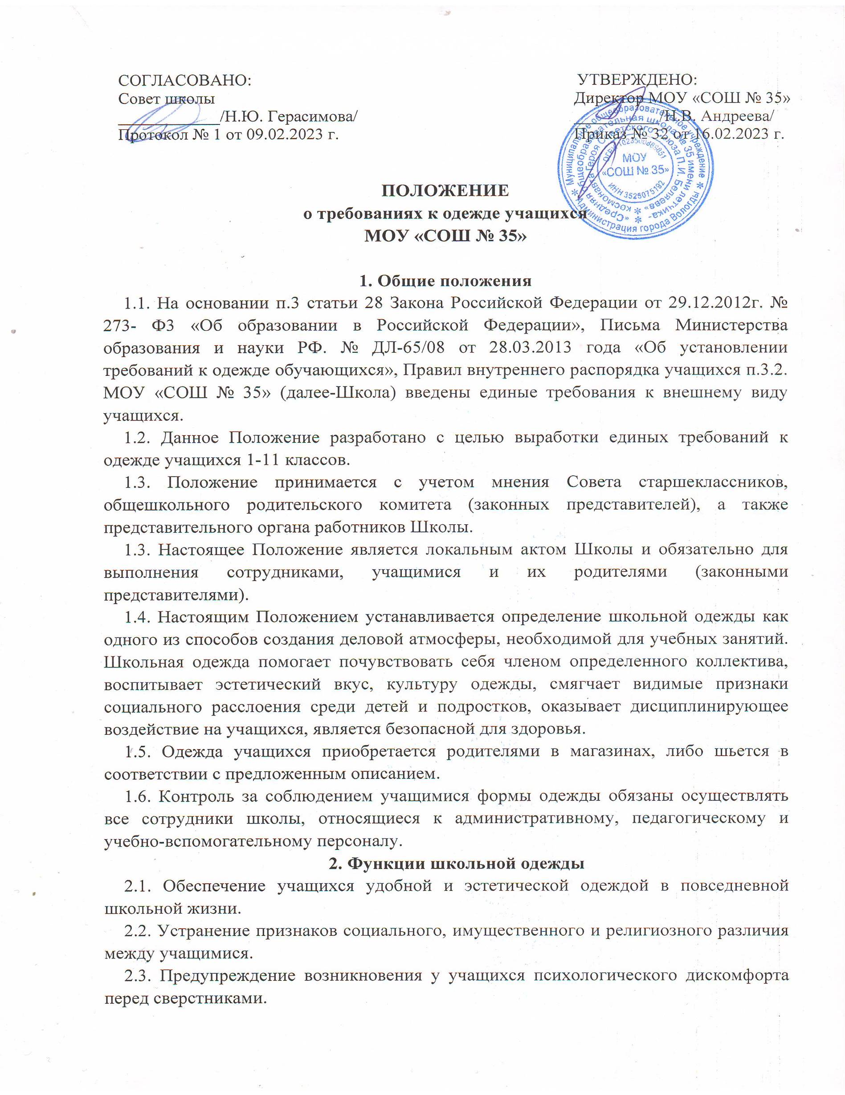

2.4. Укрепление общего имиджа Школы, формирование школьной идентичности.
3. Общие принципы создания внешнего вида
3.1. Аккуратность и опрятность.
Одежда должна быть чистой, свежей, выглаженной, сменная обувь должная быть чистой. Внешний вид должен соответствовать общепринятым нормам делового стиля, лицо, волосы, руки должны быть чистыми и ухоженными. Прически должны быть аккуратными, длинные волосы собраны в пучок или косу.
3.2. Сдержанность.
Одно из главных правил при выборе одежды, обуви, при использовании косметических и парфюмерных средств – умеренность и сдержанность. Девушкам 8-11 класса допускается минимальное использование декоративной косметики естественных оттенков.
3.3. К деловому стилю одежды не относятся следующие варианты:
3.3.1. одежды и обуви:
- спортивная одежда
- джинсы
- одежда для активного отдыха (шорты, толстовки, майки, футболки и т.п.)
- пляжная одежда и обувь
- прозрачные и декольтированные платья и блузки
- вечерние туалеты
- платья, блузки без рукавов (без пиджака или жакета)
- слишком короткие блузки, открывающие часть спины или живота
- сильно облегающая (обтягивающая) одежда (брюки, юбки, платья)
- спортивная обувь (в том числе для экстремальных видов спорта и развлечений)
- массивная обувь на толстой платформе
- вечерние туфли на чрезмерно высоком каблуке
3.3.2. волос:
- экстравагантные стрижки и прически
- окрашивание волос в яркие, неестественные тона
3.3.3. маникюра и макияжа:
- маникюр ярких экстравагантных тонов (синий, зеленый, черный и т.п.)
- маникюр с дизайном в ярких тонах (рисунки, стразы, клипсы)
- вечерние варианты макияжа с использованием ярких насыщенных тонов
3.3.4. украшений:
- массивные серьги, броши, кулоны, кольца
- пирсинг
- аксессуары с символикой неформальных молодежных объединений, а также пропагандирующие психоактивные вещества и противоправное поведение.
3.4. Одежда учащихся может иметь отличительные знаки Школы (класса, параллели классов): эмблемы, нашивки, значки, галстуки и другие, а также отражать национально-культурный колорит Вологодской области.

4. Единые требования к внешнему виду
4.1. Внешний вид и одежда учащихся Школы должна соответствовать общепринятым в обществе нормам делового стиля и носить светский характер.
4.2. Стиль одежды – деловой, классический.
4.3. Школьная форма подразделяется на:
- парадную;
- повседневную;
- спортивную.
4.4. Повседневная школьная форма.
4.4.1. Для мальчиков и юношей - брюки классического покроя, пиджак или жилет нейтральных цветов (серых, черных); светлая однотонная сорочка сочетающейся цветовой гаммы (возможно в полоску); аксессуары (галстук, поясной ремень); деловой костюм.
4.4.2. Для девочек и девушек – жакет, жилет, юбка, сарафан или брюки классического покроя черного цвета, непрозрачная блузка светлого однотонного цвета, классические туфли (допустимая высота каблука – 7 см), колготы однотонного (телесного, серого) цвета. Длина юбки или сарафана должна быть не выше 10 см от верхней границы колена и не ниже середины голени.
4.4.3. В холодное время года допускается ношение учащимися джемперов, кардиганов, свитеров и пуловеров сочетающейся однотонной цветовой гаммы.
4.5. Парадная школьная одежда («белый верх» (блуза, сорочка), «чёрный низ» (юбка, брюки)) используется учащимися в дни проведения праздников и торжественных линеек, а также по требованию администрации школы и (или) классного руководителя.
4.5.1. Для мальчиков и юношей парадная школьная одежда состоит из повседневной школьной одежды, дополненной белой сорочкой и галстуком.
4.5.2. Для девочек и девушек парадная школьная одежда состоит из повседневной школьной одежды, дополненной белой непрозрачной блузкой (длиной ниже талии).
4.6. Спортивная школьная одежда учащихся включает футболку однотонного светлого цвета, спортивные шорты или спортивные брюки, спортивный костюм, кеды или кроссовки. Спортивная одежда должна соответствовать погоде и месту проведения физкультурных занятий.
4.7. Одежда должна быть чистой и выглаженной.
4.8. Одежда учащихся должна соответствовать Техническому регламенту Таможенного союза ТР ТС 007/2011 «О безопасности продукции, предназначенной для детей и подростков», утвержденному решением Комиссии Таможенного союза от 23 сентября 2011 года № 797, Техническому регламенту Таможенного союза ТР ТС 017/2011 «О безопасности продукции легкой промышленности», утвержденному решением Комиссии Таможенного союза от 9 декабря 2011 года № 876.
4.8. Одежда учащихся должна соответствовать погоде и месту проведения учебных занятий, температурному режиму в помещении.
4.9. Учащимся не рекомендуется ношение в одежды, обуви и аксессуаров с травмирующей фурнитурой.
4.10. Учащимся запрещается ношение одежды, обуви и аксессуаров с символикой асоциальных неформальных молодежных объединений, а также пропагандирующих психоактивные вещества и противоправное поведение.
5. Права и обязанности учащихся
5.1. Учащиеся имеют право выбирать школьную форму в соответствие с предложенными вариантами.
5.2. Учащиеся имеют право самостоятельно подбирать рубашки, блузки, аксессуары к школьной повседневной форме.
5.3. Учащиеся обязаны носить повседневную форму одежды ежедневно, содержать форму в чистоте, относиться к ней бережно, спортивная форма в дни уроков физической культуры приносится с собой.
5.4. Все учащиеся 1-11 классов должны иметь сменную обувь.
5.5. В дни проведения торжественных линеек, праздничных мероприятий, учащиеся надевают парадную форму.
5.6. Учащиеся Школы обязаны выполнять все пункты данного Положения.
6. Права и обязанности родителей
6.1. Родители (законные представители) имеют право выбирать школьную форму в соответствие с предложенными вариантами.
6.2. Родители (законные представители) обязаны приобрести школьную форму и сменную обувь до начала учебного года, следить за ее состоянием до окончания учебного года.
6.3. Контролировать внешний вид учащихся в соответствие с требованиями данного Положения.
7. Меры административного воздействия
7.1. Данный локальный акт подлежит обязательному исполнению учащимися, и другими работниками Школы.
7.2. Несоблюдение данного Положения учащимися является нарушением Устава школы и влечет за собой применение дисциплинарного взыскания (замечание, выговор).
7.3. Ответственность за доведение информации до учащихся и их законных представителей и соблюдение пунктов данного положения возлагается на классных руководителей.
7.4. О случаях явки учащихся без школьной формы, то есть нарушения данного положения, родители должны быть поставлены в известность классным руководителем в течение учебного дня.

